Zwierzęta na wsi i w domu

W tym tygodniu wspólnie będziemy bawić się, przypominając sobie jakie zwierzęta domowe pamiętamy a jakie jeszcze nie znamy. Gotowi? Zaczynamy!
- Wysłuchanie piosenki przypominającej zwierzęta w zagrodzie wiejskiej dostępne w linku https://www.youtube.com/watch?v=fUX5kYzzi5Q
- Kto to taki- Rolnik. Opisz go.

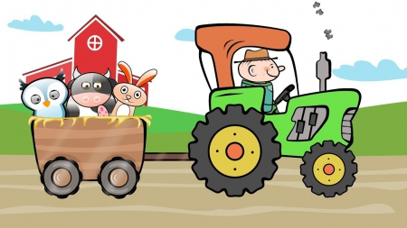

- Ćwiczenie oddechowe „ Jajko” / Piórko (potrzebne będą: jajko wycięte z papieru, słomka, nożyczki, papier).
- Dziecko wycina jajka z papieru a potem za pomocą rurki słomkowej przenosi je w inne miejsce.
- Dziecko dmucha na piórko tak, aby jak najdłużej utrzymywało się w powietrzu.

- Spróbujcie ulepić wybraną rodzinkę zwierząt z plasteliny.
- Poproś mamę o klamerki. Jaką część ciała ptaków przypomina klamerka ?( dziób)
- poproś aby druga osoba umieściła klamerki na twoim ubraniu. Twoim zadaniem jest ściągnięcie ich w jak najkrótszym czasie. Później role odwróćcie i to ty umieść klamerki na ubraniu drugiej osoby.
- wykorzystaj klamerki do zbudowania figur geometrycznych.

- Wykonanie ciągnika z figur geometrycznych.
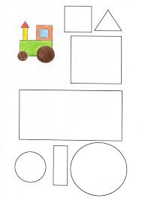
- Wysłuchanie wiersza Stanisława Kraszewskiego – rozpoznanie zwierząt mieszkających na wsi oraz ich młodych.

WIERSZ
Stanisław Kraszewski „Na wiejskim podwórku”
Na podwórko dumne matki prowadziły swoje dziatki:
Krowa – łaciate cielątko,
Koza – rogate koźlątko,
Owca – kudłate jagniątko,
Świnka – różowe prosiątko,
Kurka – pierzaste kurczątko,
Gąska – puchate gąsiątko,
Kaczka – płetwiaste kaczątko,
Każda prowadzi swoje dzieciątko!
Wtem ujrzały pieska Burka, który urwał się ze sznurka.
Tak się bardzo przestraszyły, że aż dzieci pogubiły.
Krowa – łaciate cielątko,
Koza – rogate koźlątko,
Owca – kudłate jagniątko,
Świnka – różowe prosiątko,
Kurka – pierzaste kurczątko,
Gąska – puchate gąsiątko,
Kaczka – płetwiaste kaczątko,
Każda zgubiła swoje dzieciątko!
Wtem gospodarz konną furką wjechał prosto na podwórko.
Zszedł czym prędzej ze swej furki, zamknął Burka do komórki.
Lamentują biedne mamy: „Co my teraz robić mamy?”.
Wtem z kryjówek wyszły dziatki, odnalazły swoje matki:
Krowę – łaciate cielątko,
Kozę – rogate koźlątko,
Owcę – kudłate jagniątko,
Świnkę – różowe prosiątko,
Kurkę – pierzaste kurczątko,
Gąskę – puchate gąsiątko,
Kaczkę – płetwiaste kaczątko,
Znalazło mamę każde dzieciątko.

- Zwierzęta dla dzieci na wsi _ Odgłosy zwierząt – dostępne w linku: https://www.youtube.com/watch?v=qQtJP40a1Iw&vl=pl
- „ Co to za zwierzę?”. Zabawa – określenie przez dzieci cech danego zwierzęcia. Podział nazw zwierząt na sylaby i głoski (kogut, kura, indyk, kot, krowa, koza, koń, owca, gęś).
- Dodawanie zwierząt domowych.

